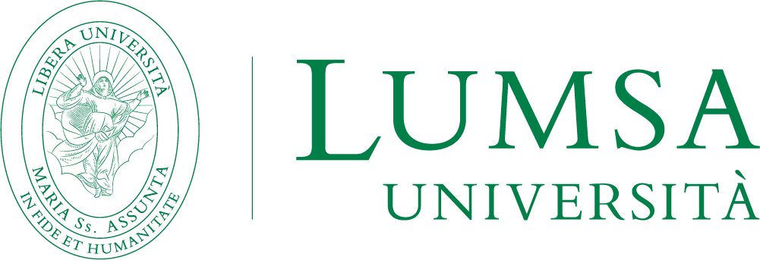

Palermo, 24 maggio 2024

Dai prodotti ai tipici all’eno turismo, gli studenti come consulenti di impresa.
Conclusa la quarta edizione del progetto al dipartimento Lumsa di Palermo

Studenti come consulenti per le aziende, imprese ed organizzazioni del territorio palermitano. Si è conclusa oggi la quarta edizione del progetto realizzato nel corso del primo anno della Laurea magistrale in Economia e Management coordinata dal Professore Giambattista Dagnino, e realizzati nell’ambito dell’insegnamento di “Management Consulting” tenuto dai docenti Letizia Lo Presti e Raffaele Mazzeo all’Università LUMSA di Palermo.

La presentazione dei progetti elaborati da studenti e referenti aziendali si è tenuta oggi nell’Aula Magna del dipartimento di Giurisprudenza, Economia e Comunicazione in via Parlatore a Palermo. Studentesse e studenti si sono cimentati in progetti di consulenza condotti a beneficio delle imprese e delle organizzazioni del territorio palermitano su un tema specifico.

Gli studenti, come junior consultant si sono occupati di trovare soluzioni per lo sviluppo dell’e-commerce, nuove soluzioni per lo sviluppo del business nel settore alimentare per il lancio e la commercializzazione di un prodotto tipico, la comunicazione dell’impegno delle imprese verso la sostenibilità ambientale, uno studio per la proposta di un nuovo Documento Unico sulla Sicurezza del Lavoro, la valorizzazione del brand e l’implementazione di un piano per l’aumento del flusso di visitatori nell’ambito dell’enoturismo e la valorizzazione dei servizi offerti dalle organizzazioni culturali. A supportare gli studenti anche quest’anno stati diversi interlocutori del territorio palermitano come: ConfCommercio, Comediterraneo, Daosport, Baglio di Pianetto, Di Maria S.p.A., Auroflex, la Biblioteca Comunale di Palermo, Blu Ocean.

Il percorso formativo concluso è frutto di un’iniziativa di didattica innovativa e sperimentale ormai giunta alla 4° edizione tesa a far interagire l’università con gli operatori più evoluti del territorio di riferimento. Dopo una prima parte di inquadramento tradizionale in aula sui temi dell’insegnamento, i partecipanti hanno costituito gruppi di 5 o 6 studenti che, sotto la guida attenta dei docenti e dei tutor aziendali, hanno interagito direttamente con le imprese. Il risultato è un report e la presentazione di un power point davanti ai referenti aziendali e ai docenti.

Per info:
Antonio Giordano
328 4253398

